Serial Programming with Arduino Board

2013011554

컴퓨터전공

이새한

소스코드 분석

1. Connect  
   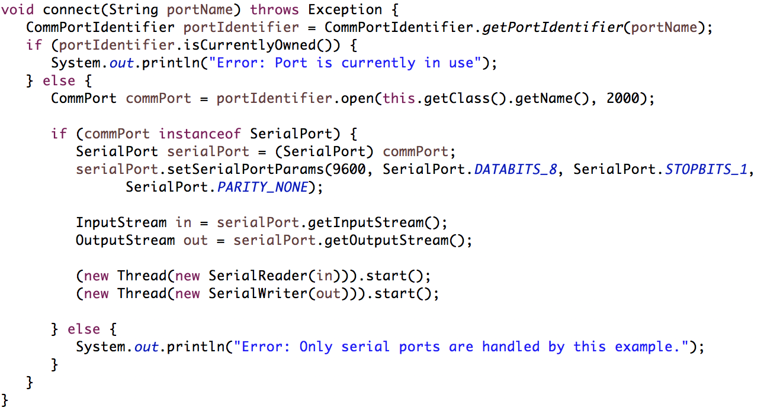  
   아두이노와 컴퓨터를 연결하는 프로세스이다. CommPortIdentifier을 선언하여 그곳에 portname인 것을 가지고 온다. 이때 누군가가 사용하고 있으면 오류메세지를 출력하고 종료되지만 아니라면 SetPortParam를 통해 baudrate 등등의 설정을 마무리지은 다음에 새 쓰레드를 생성하여 SerialRead와 SerialWrite를 수행한다.
2. SerialReader  
     
   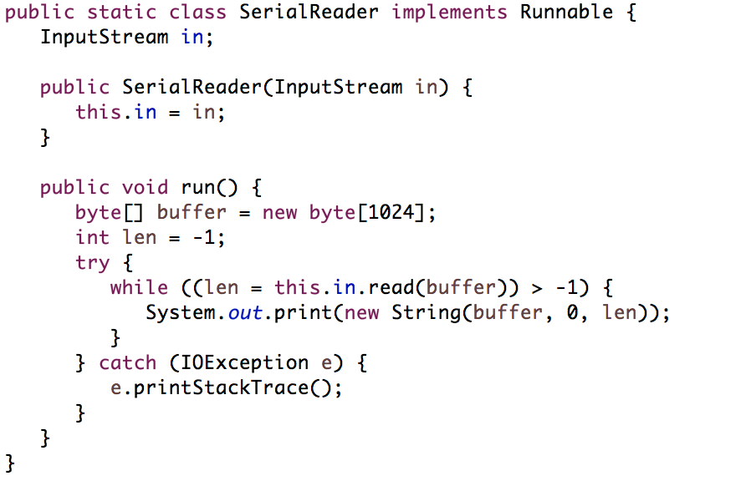  
   아두이노에서 들어온 데이터를 콘솔화면에 출력하는 역할을 수행한다.   
   buffer에 데이터가 들어오면 자동적으로 버퍼의 데이터를 콘솔에 출력하는 statement를 실행한다.
3. SerialWriter  
   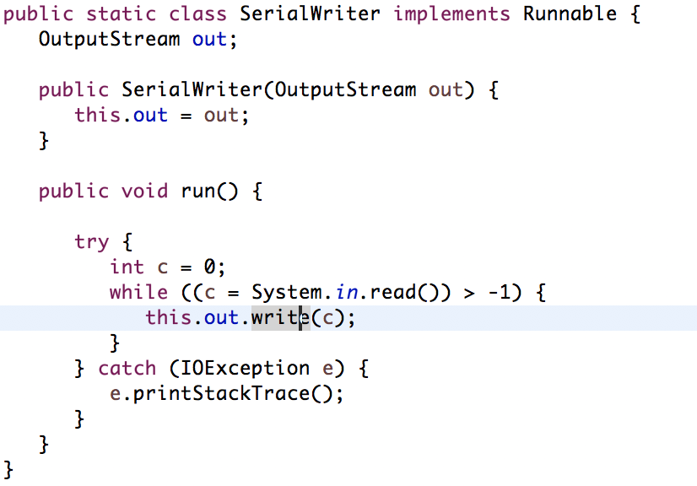  
   콘솔화면에 친 string이 생기면 이것을 write를 통하여 아두이노에 전송한다.
4. main함수  
     
   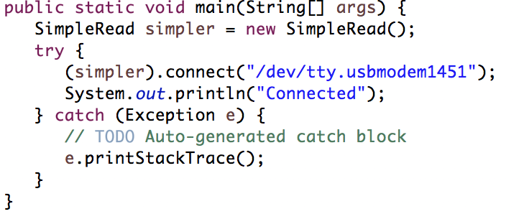  
   맥으로 실행하였기에 다음과 같이 설정하였다.
5. 출력화면  
     
   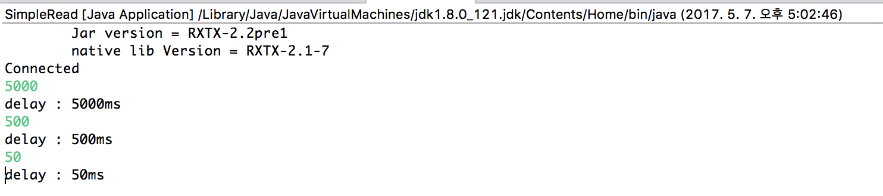  
   ㄴ 실제로 아두이노에 이식한 프로그램이 제대로 실행되고있다.